Die Schutzengelkirche ist jeweils am
1.Sonntag im Monat von 10:30 Uhr bis 12:00 Uhr für Interessierte geöffnet.

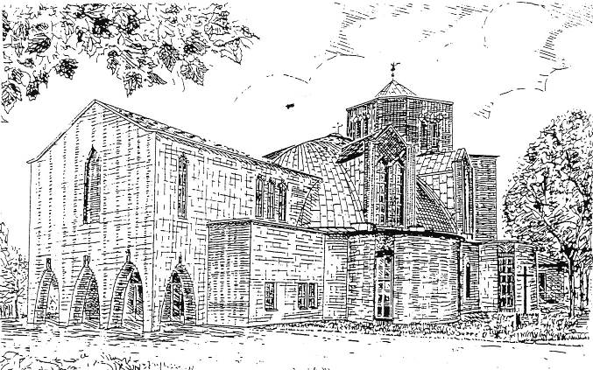
Schutzengelkirche, erbaut 1924 nach den Plänen von Prof. Edmund Körner

Im Jahr 2024 stehen am 07.01., 04.02., 03.03., 07.04, 05.05., 02.06., 07.07., 04.08, 01.09. 06.10., 03.11. und am 01.12. Kolping-mitglieder bereit, um Besuchern die Kirche zu zeigen und Fragen zu beantworten.

Am Tag des offenen Denkmals, 08.09.2024 ist zusätzlich die Öffnungszeit 14:00 Uhr – 18:00 Uhr geplant.

